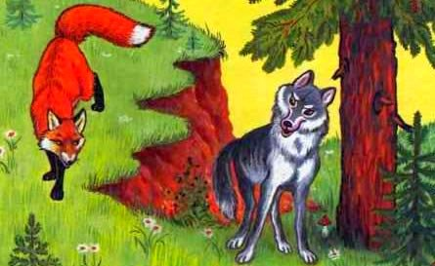
Бежали куда-то по своим делам лиса и волк, а бежать им через луг. Стоит на лугу стожок, сидит на стожке птичка — головка и спинка черные, перья рыжие и красные. Вспорхнула и улетела. Волк и говорит:
— Вот бы и мне стать таким!
— Это просто, — сказала лиса.
— Окажи, кумушка, милость, услужи. Переделай меня.
— Ладно, — сказала лиса. — Беги в деревню, попроси зажженный пук лучины и неси сюда.
Побежал волк в деревню, а лиса прорыла в стожку дыру — только-только пролезть.
Вернулся волк с огнем. Лиса говорит:
— Лезь в стожок, забейся в самую середину.
Волк залез, а лиса обложила стожок огнем кругом — и наутек!
Стожок горит все сильнее — начало волка жаром припекать. Он терпит. Не стало мочи терпеть — выскочил из огня на себя не похож: бока обгорели — стали рыжие с красными подпалинами, шерсть на холке и на спине черная, дымится.
Ну, совсем как та птичка!

